研究组、科技处科技成果填报说明
填报方式介绍：研究组通过“国家科技成果登记系统V10.0”填报完成后,将“cgsbqy.zip”压缩包发送给科技处负责上报的人员，由科技处负责上报的人员逐一将研究组发送的文件导入系统后，再在进行导出上报即可，具体操作方式如下：

一、研究组（科技处）登录系统
1.打开软件，选择成果完成单位，确认登录，如图1.
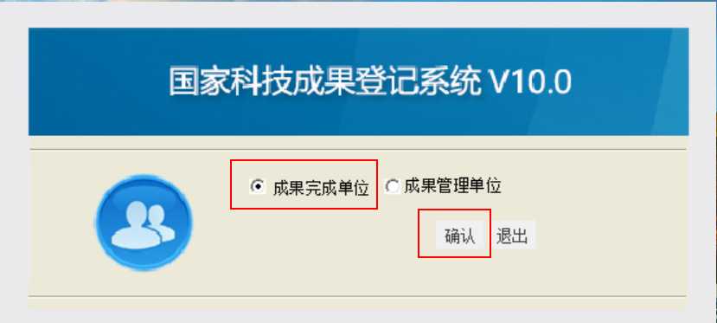
图1 系统登录界面
2. 输入单位全称，即“中国科学院*****研究所”，单位类型选择“成果完成单位”，存储后退出，如图2.

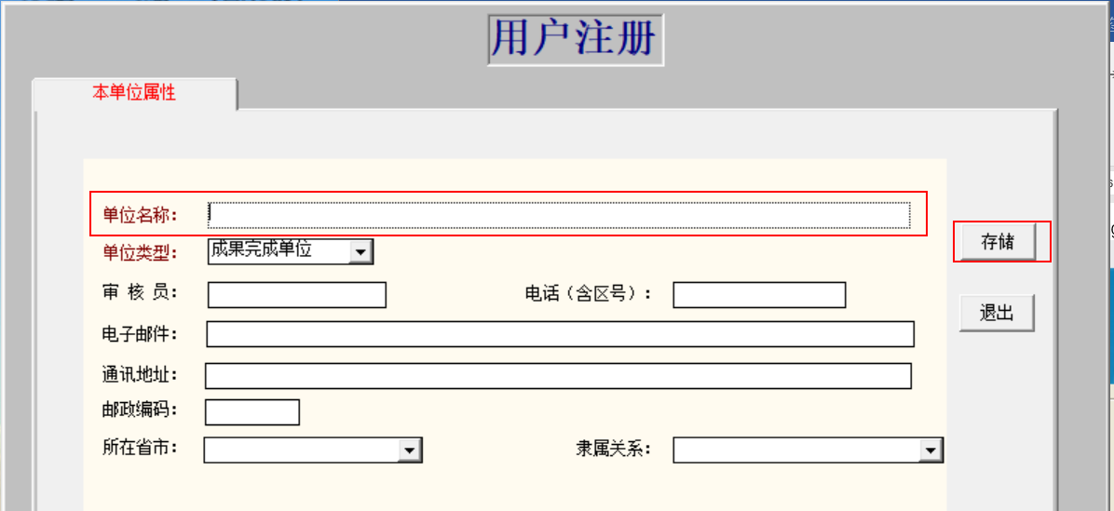
图2 用户注册

二、研究组填报方式
1.进入填报界面，在“数据处理”下选择“科技成果”，如图3.
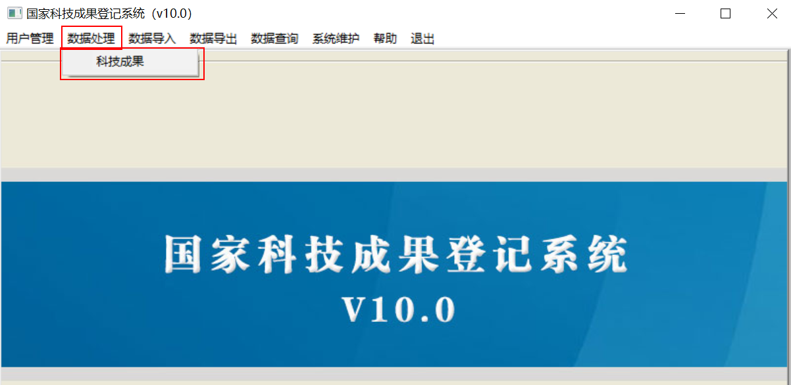
图3 登录后界面
2. 数据处理界面选择“增加”，选择成果类型，录入年份“2021”（系统默认当前时间，需要修改年度），点击“确定”，如图4.
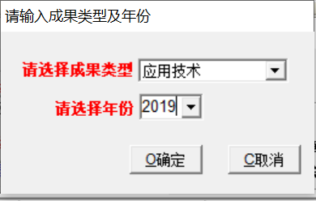
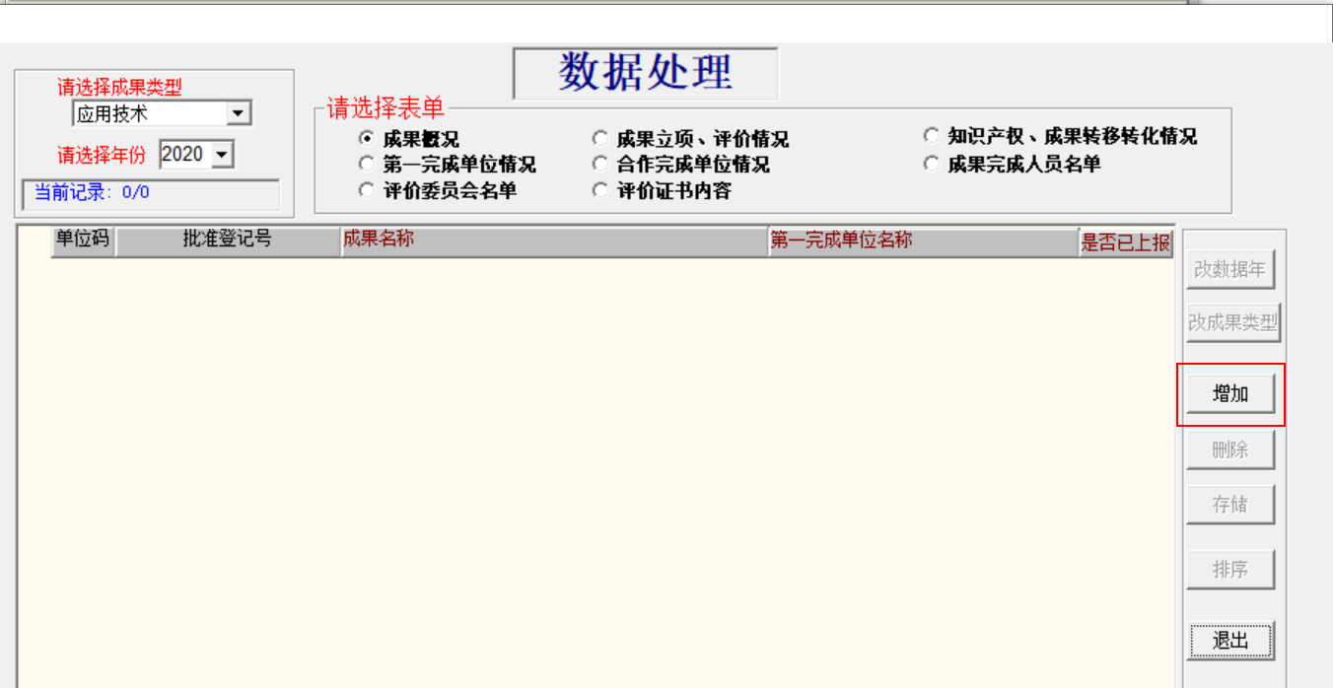
图4 增加科技成果
3. 录入成果名称，点击“存储”后，依次选择上方表单进行填写，如图5.
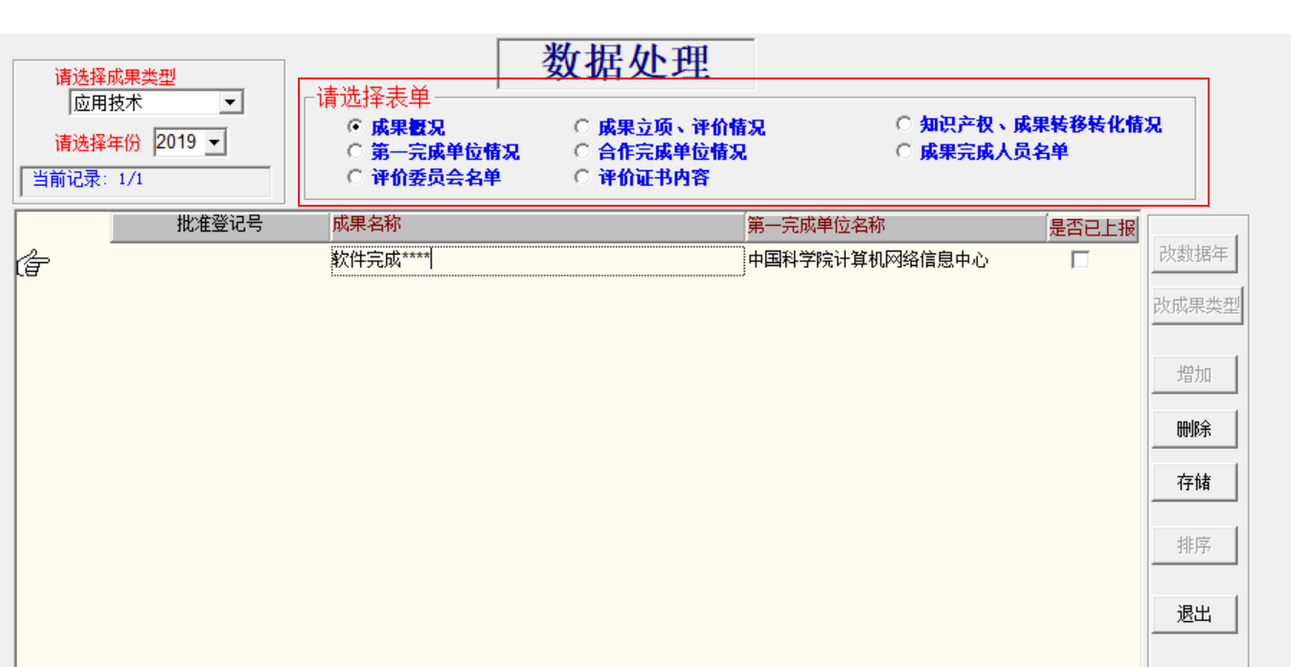
图5 填报科技成果内容
说明：成果概况中的批准登记日期可填当前上报日期。
上报成果应为第一完成单位。
4. 完成科技成果填写后，在系统界面点击“数据导出”，如图6。
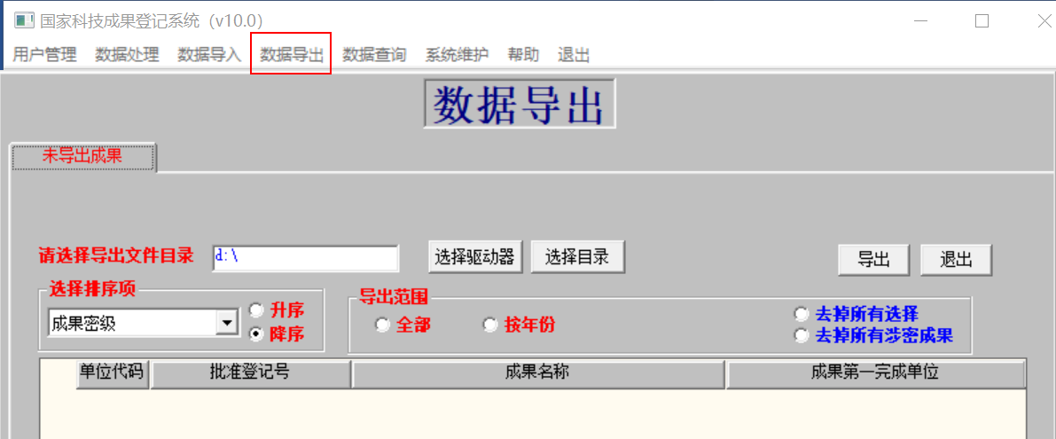
如图6 数据导出界面
5. 建议D盘先增加一个“科技成果”的文件夹，在数据导出界面，选择驱动器D，选择目录“科技成果”，导出范围：全部，点击“导出”，显示打包完成，如图7.
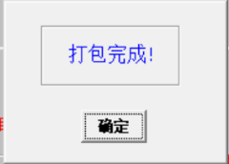
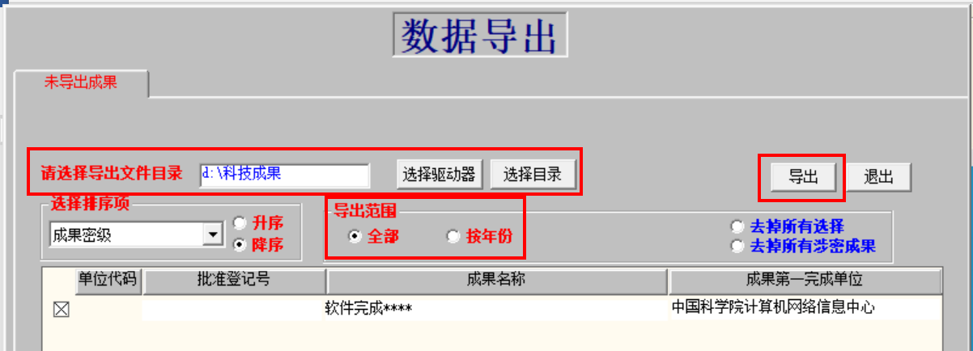
图7 成果导出
6. 在导出目录下，找到压缩包文件，发给科技处，如图8.
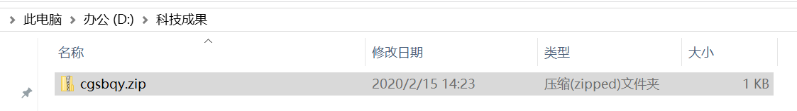
图8 上报压缩包文件

三、科技处数据导入
1. 如上步骤，以成果完成单位登录系统，在系统界面选择“数据导入”，如图9
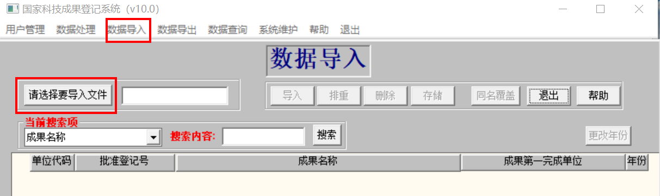
图9 数据导入界面
2. 选择要导入的文件（文件名称应为cgsbqy.zip，请勿更改名称），点击“打开”，如图10.
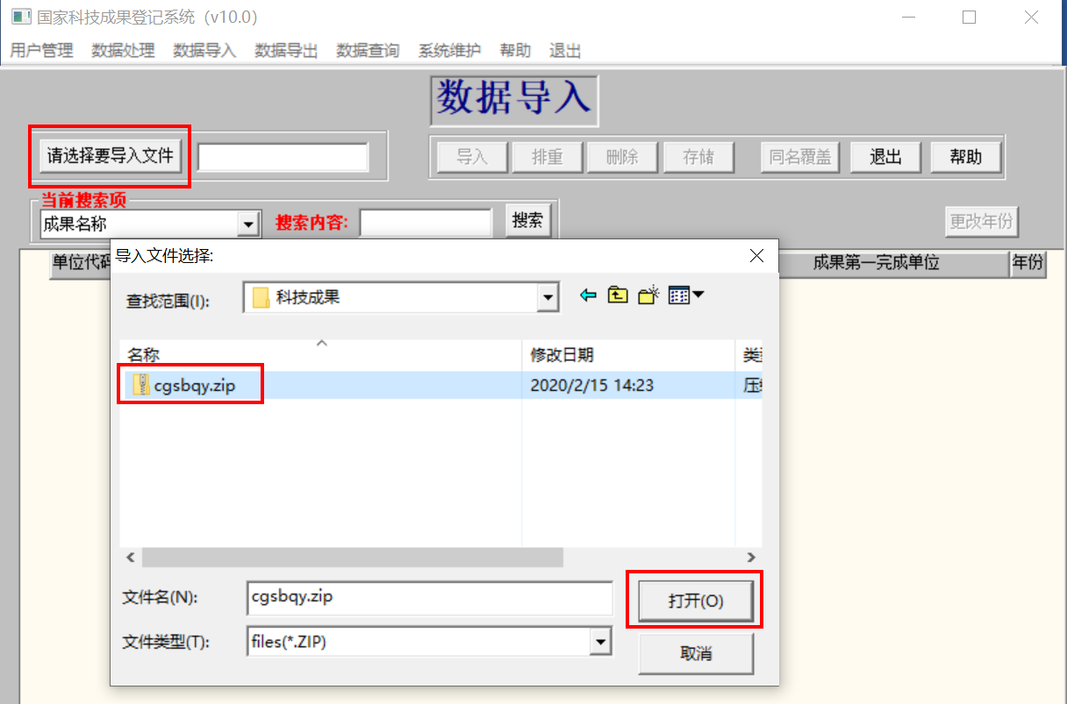
图10 选择导入文件
3. 数据导入界面，点击“导入”，如有报错信息，请填报人员补录，如图11.
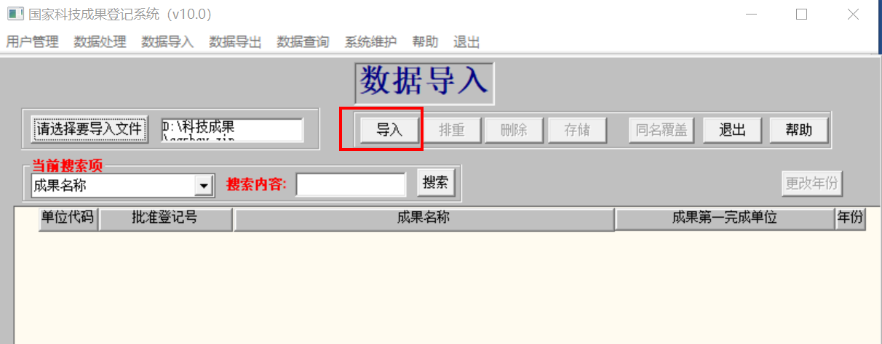
图11 科技成果文件导入
4.数据导入成功，内容栏显示导入数据，导入完成进行排重和存储操作，如图12.
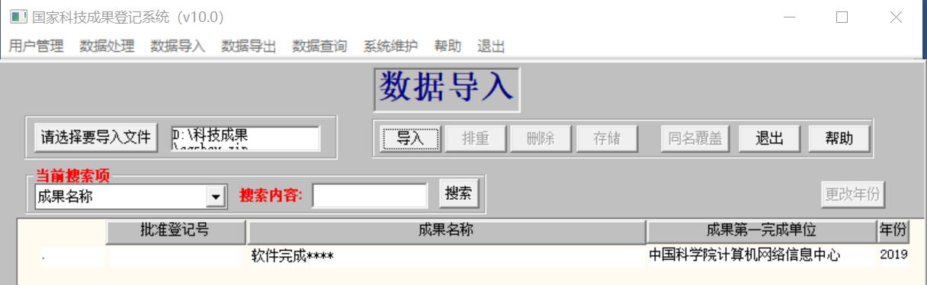
如图12 数据导入
5.导入成功的数据如有2021年，请在系统界面“数据处理”栏下找到该成果，选择“其他年度”，在页面右侧选择“改数据年”，如图13.
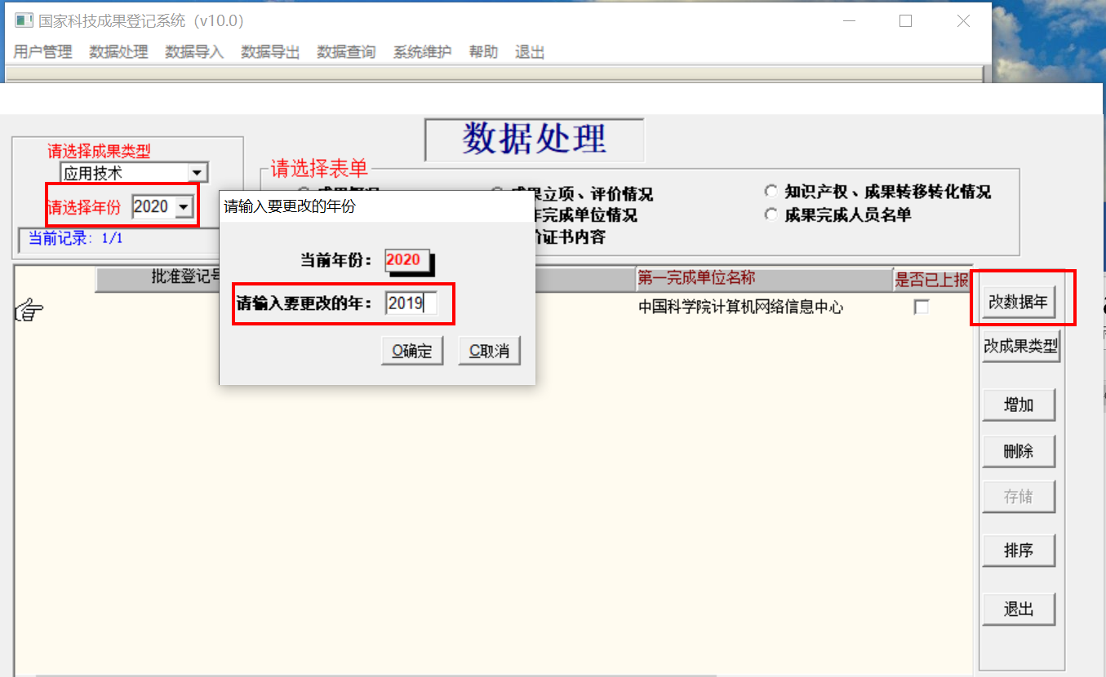
图13 更改年份
6. 科技处导出同研究组导出方式一致，见二.5操作。

常见问题：
1.批准登记日期如何填？
可填当前上报日期。
2.上报单位是否必须为第一完成单位？
是。

